附件3

团员组织关系转接指引图

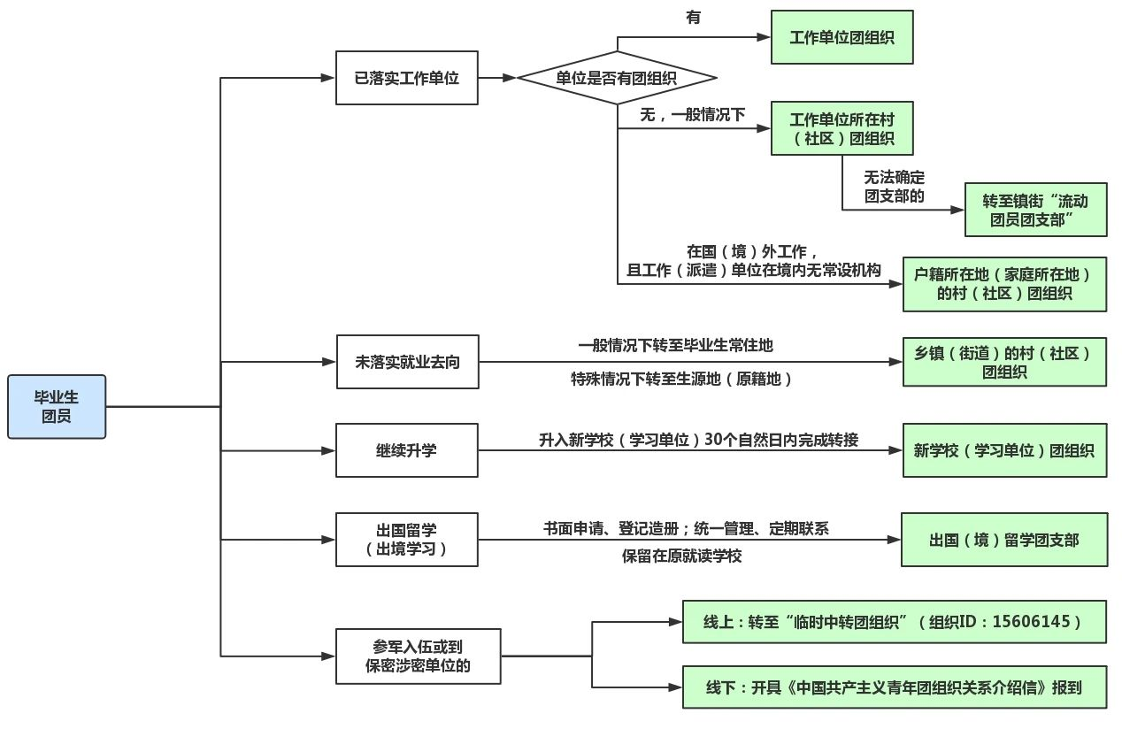 图1：毕业生团员组织关系转接去向

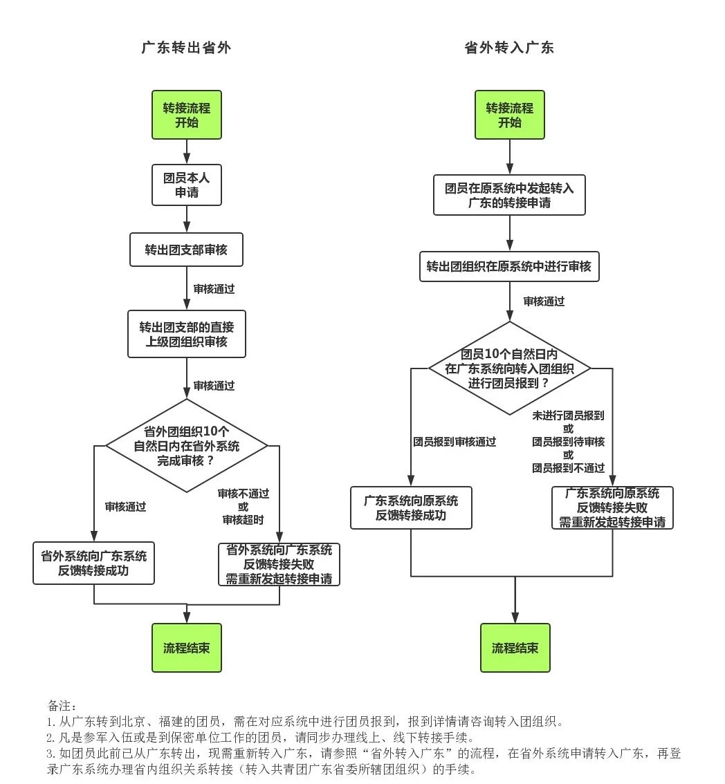图2：团员跨省跨系统组织关系转接操作流程